 | Nations Unies | ST/SG/AC.10/C.3/2013/24
 | Secrétariat |  | Distr. générale  9 avril 2013  Français  Original: anglais
Comité d’experts du transport des marchandises dangereuses
et du Système général harmonisé de classification
et d’étiquetage des produits chimiques
Sous-Comité d’experts du transport des marchandises dangereuses
Quarante-troisième session
Genève, 24-28 juin 2013
Point 2 a) de l’ordre du jour provisoire
Explosifs et questions connexes: épreuves et critères relatifs aux compositions éclair
Proposition de modification de l’épreuve des compositions éclair des États-Unis visant à mesurer les caractéristiques de détonation et de déflagration
Communication de l’expert des États-Unis d’Amérique
Introduction
- À la quarante et unième session, il a été décidé de modifier le NOTA 2 du 2.1.3.5.5 pour la classification des artifices de divertissement dans le Règlement type et d’ajouter une nouvelle épreuve des compositions éclair des États-Unis à l’appendice 7 du Manuel d’épreuves et de critères (voir ST/SG/AC.10/C.3/78, par. 20 et 21, et ST/SG/AC.10/ C.3/82/Add.1, annexes I et II). Toutefois, à la quarante-deuxième session, l’expert des Pays-Bas a présenté le document ST/SG/AC.10/C.3/2012/78 qui remettait en question la comparabilité des résultats fournis respectivement par la nouvelle épreuve et par l’actuelle méthode HSL et qui proposait de renvoyer l’adoption finale à la prochaine période biennale, le but étant d’élargir les critères de l’épreuve des États-Unis de manière à inclure les caractéristiques concernant la déflagration aussi bien que la détonation de certains mélanges pyrotechniques.
- À la quarante-deuxième session, l’expert des États-Unis d’Amérique a aussi présenté de nouvelles données dans le document informel INF.28 qui traite de la concordance des résultats fournis par l’épreuve HSL des compositions éclair et par l’épreuve des compositions éclair des États-Unis. Après un long débat, il a été décidé, par un vote à la majorité, de reporter l’adoption de la méthode des compositions éclair des États-Unis jusqu’à ce que de nouvelles études aient été effectuées.
- L’expert des États-Unis reconnaît qu’une meilleure concordance entre les deux épreuves présenterait des avantages aussi bien pour les fabricants et importateurs qui souhaitent classer correctement leurs produits que pour les autorités chargées de faire appliquer la réglementation qui doivent évaluer les matériels douteux. Des classifications différentes résultant de l’application de plusieurs méthodes d’épreuve risquent de nuire à la crédibilité du système de classification par défaut des artifices de divertissement et ne permettraient ni d’améliorer la sécurité du public lors du transport ni de simplifier les contraintes réglementaires qui pèsent sur le commerce des artifices de divertissement.
- Le présent document de travail examine comment modifier l’épreuve des compositions éclair des États-Unis pour mesurer les possibilités de déflagration et de détonation et présente de nouveaux résultats d’épreuve obtenus avec les deux méthodes qui montrent comment on peut accroître leur degré de concordance.
Examen
- Partant de l’hypothèse selon laquelle on peut mesurer aussi la profondeur de l’indentation (en plus de la perforation) sur la plaque témoin en acier dans l’épreuve des États-Unis, on a tenté de répondre aux quatre questions suivantes:
a) Quelle est la meilleure mesure − profondeur de l’indentation ou volume déplacé?
b) Est-il préférable d’utiliser la moyenne de trois mesures ou la valeur maximale des trois mesures?
c) Quel rôle jouent les caractéristiques de la plaque témoin en acier?
d) Comment définir les critères d’indentation pour parvenir à une comparabilité maximale par rapport à l’épreuve HSL actuelle?
Ces questions sont examinées dans l’annexe au présent document (en anglais seulement).
Propositions
- Modifier l’épreuve des compositions éclair des États-Unis adoptée à titre provisoire à la réunion du Sous-Comité en juin 2012 sur les deux points suivants:
a) Les spécifications de la plaque témoin en acier d’une épaisseur de 1,0 mm doivent être précisées; et
b) Un deuxième critère d’acceptation sera introduit pour le cas où la plaque n’est ni perforée ni percée: la profondeur moyenne de l’indentation (de trois plaques témoins) ne devra pas être supérieure à 15 mm pour que la matière soit considérée comme une composition éclair.
Les modifications du texte du ST/SG.AC.10/C.3/78, par. 20 et 21, et du ST/SG/AC.10/ C.3/82/Add.1, annexes I et II, sont indiquées ci-dessous en caractères gras.
7. Amendements proposés à l’appendice 7 du Manuel d’épreuves et de critères (voir le document ST/SG/AC.10/C.3/82/Add.1, annexe I; les modifications sont indiquées en caractères gras).
Le titre de l’appendice 7 devient: «Épreuve des compositions éclair».
Insérer au début une nouvelle sous-section intitulée «A. Épreuve HSL des compositions éclair».
Ajouter à la fin la nouvelle épreuve suivante:
«B. Épreuve des compositions éclair des États-Unis
1. Introduction
Cette épreuve peut servir à déterminer si une matière pyrotechnique, sous forme de poudre ou en tant que composant pyrotechnique élémentaire, telle que présentée dans les artifices de divertissement, qui est utilisée pour produire un effet sonore, ou utilisée en tant que charge d’éclatement ou en tant que charge propulsive, peut être considérée comme une “composition éclair” aux fins du Tableau de classification par défaut des artifices de divertissement qui figure au 2.1.3.5.5 du Règlement type.
2. Appareillage et matériels
Le dispositif d’essai se compose des éléments suivants:
- Un tube porte-échantillon en carton épais, d’un diamètre intérieur d’au moins 25 mm et d’une hauteur de 150 mm, l’épaisseur maximale de la paroi étant de 3,8 mm, et fermé à la base par un disque, un bouchon ou une capsule en papier ou carton fin, suffisant à maintenir l’échantillon;
- Une plaque témoin en acier de 1,0 mm d’épaisseur et de 160 mm de côté en acier ST37 ou S235JR, d’une densité de 7 850 kg/m³, avec une limite d’élasticité de 185-355 N/mm², une résistance à la rupture de 340 N/mm² et une limite de rupture de 26 % ou l’équivalent;
- Un allumeur électrique, par exemple une tête d’amorce électrique, avec des fils en plomb d’une longueur minimale de 30 cm;
- Un manchon de confinement en acier doux (pesant environ 3 kg) creusé dans un bloc massif d’une profondeur supérieure de 1 mm à celle de la longueur totale du tube porte-échantillon, d’un diamètre intérieur de 38 mm, d’un diamètre extérieur de 63 mm et de 165 mm de haut, qui comporte une entaille ou une rainure dans un rayon de l’extrémité ouverte suffisant pour permettre le passage des fils de l’allumeur (une poignée en acier résistant peut être fixée au manchon de confinement pour faciliter la manipulation);
- Une entretoise annulaire en acier d’une hauteur de 50 mm environ et d’un diamètre intérieur de 95 mm environ;
- Une base métallique solide, par exemple une plaque de 25 mm d’épaisseur environ de forme carrée de 150 mm de côté environ.
3. Mode opératoire
3.1 Avant l’épreuve, la matière pyrotechnique est placée pendant au moins vingt-quatre heures dans un dessiccateur à une température comprise entre 20 et 30 °C. Vingt-cinq (25) grammes de masse nette de la matière pyrotechnique soumise à l’épreuve, sous forme de poudre ou de granulés ou comme enduit sur un substrat, est pesée puis versée avec précaution dans un tube porte-échantillon en carton dont l’extrémité inférieure est fermée au moyen du disque, du bouchon ou de la capsule en carton. Après le remplissage, le disque, le bouchon ou la capsule supérieure en carton peut être introduit sans forcer pour éviter le déversement de l’échantillon pendant son transport jusqu’au banc d’essai. La hauteur de la matière dans le tube varie selon sa densité. On doit d’abord tasser l’échantillon en tapant légèrement le tube sur une surface non susceptible de produire des étincelles. La densité finale de la matière pyrotechnique dans le tube devrait être aussi proche que possible de sa densité lorsqu’il est contenu dans un dispositif pour artifices de divertissement.
3.2 La plaque témoin est placée sur l’entretoise annulaire. S’il y a lieu, le disque, le bouchon ou la capsule en carton qui avait été posé éventuellement sur le tube porte-échantillon est enlevé et l’allumeur électrique est introduit au sommet de la matière pyrotechnique soumise à l’épreuve et placé visuellement à une profondeur approximative de 10 mm. Le disque, le bouchon ou la capsule en carton de l’extrémité supérieure est inséré ou réinséré, ce qui fixe la position de l’allumeur dans le tube porte-échantillon et sa profondeur. Les fils sont recourbés et descendus le long de la paroi puis, à la partie inférieure, dirigés vers l’extérieur. Le tube porte-échantillon est placé verticalement et centré sur la plaque témoin en acier. Le manchon de confinement en acier est placé au-dessus du tube porte-échantillon. Les fils sont placés de manière à passer par la rainure pratiquée au bord inférieur du manchon de confinement en acier, prêts à être reliés au circuit de mise à feu. Voir la figure A7.10 comme exemple du dispositif d’essai.
3.3 L’allumeur électrique est ensuite amorcé à partir d’un emplacement sûr. Après l’amorçage et un temps d’attente approprié, la plaque témoin est récupérée et examinée. L’épreuve est exécutée trois fois à moins qu’un résultat positif ne soit observé lors de la première ou de la deuxième fois.
4. Critères d’épreuve et méthode d’évaluation des résultats
On considère que le résultat est positif (+) et que la matière est une composition éclair si:
a) Lors d’un essai, la plaque témoin est arrachée, perforée, percée ou pénétrée; ou
b) La profondeur moyenne des indentations des plaques témoin en acier épais de 1,0 mm est supérieure à 15 millimètres.
Figure A7.10
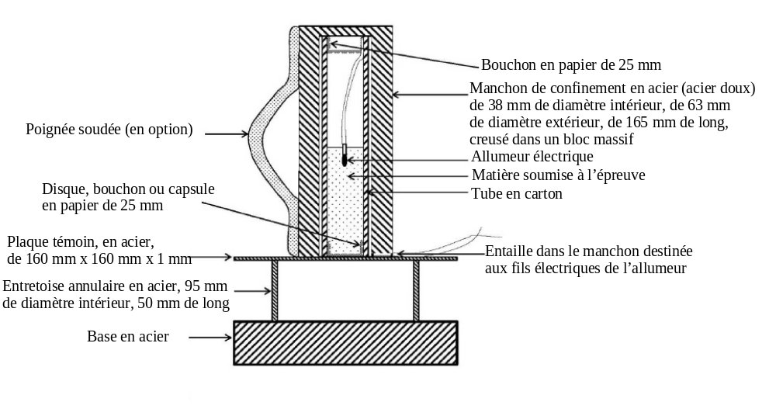»
- Amendements proposés au Règlement type (voir le document ST/SG/AC.10/ C.3/82/Add.1, annexe II; les modifications sont indiquées en caractères gras)
Modifier le NOTA du 2.1.3.5.5 comme suit:
«NOTA 2: Le terme “Composition éclair” dans ce tableau se réfère à des matières pyrotechniques, sous forme de poudre ou en tant que composant pyrotechnique élémentaire, telles que présentées dans les artifices de divertissement, qui sont utilisées pour produire un effet sonore, ou utilisées en tant que charge d’éclatement ou en tant que charge propulsive, à moins:
a) Que la matière pyrotechnique donne un résultat négatif (-) à l’épreuve des compositions éclair des États-Unis figurant à l’appendice 7 du Manuel d’épreuves et de critères; ou
b) Qu’il ait été démontré que le temps de montée en pression de ces matières est supérieur à 6 ms pour 0,5 g de matière pyrotechnique dans l’épreuve HSL des compositions éclair figurant à l’appendice 7 du Manuel d’épreuves et de critères.».
Annexe
[Anglais seulement]
Discussion of the four questions in paragraph 5
1. Expanding on the conceptual idea of additionally measuring plate indentation effects (as well as the puncture or piercing phenomenon) on the steel witness plate in the US Test, answers to the following four questions were sought in this work:
(a) Which measurement is better – indentation depth or volume displacement?
(b) Is it better to use the average of three measurements or the maximum of three measurements?
(c) What effects do the properties of the steel witness plate play?
(d) How to choose the indentation criteria to maximize comparability to the existing HSL Test?
Experimental I – Depth vs. Volume? Average Values vs. Maximum Values?
2. Data from informal document UN/SCETDG/42/INF.28 previously obtained on indentation depths (average and maximum) for 9 formulations with 1.219 mm (18 Gage) thick steel witness plates and those 5 formulations with 0.912 mm (20 Gage) thick steel witness plates not punctured or pierced (See Figures 1 and 2 below for technique of measurement.). The indentation depth data was expanded for this work to include an additional 14 formulations not previously tested with 0.912 mm thick steel witness plates and the average and maximum indentation depth values are summarized in columns 3, 4, 7 and 8 of Table IA below
Figure 1 Figure 2
Micrometer “Zeroing” Micrometer Measuring at Deepest Point
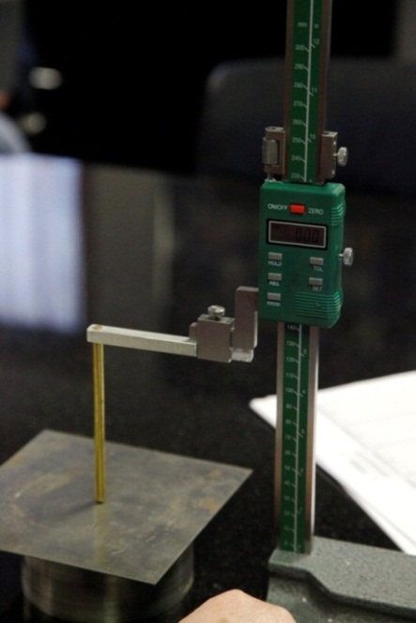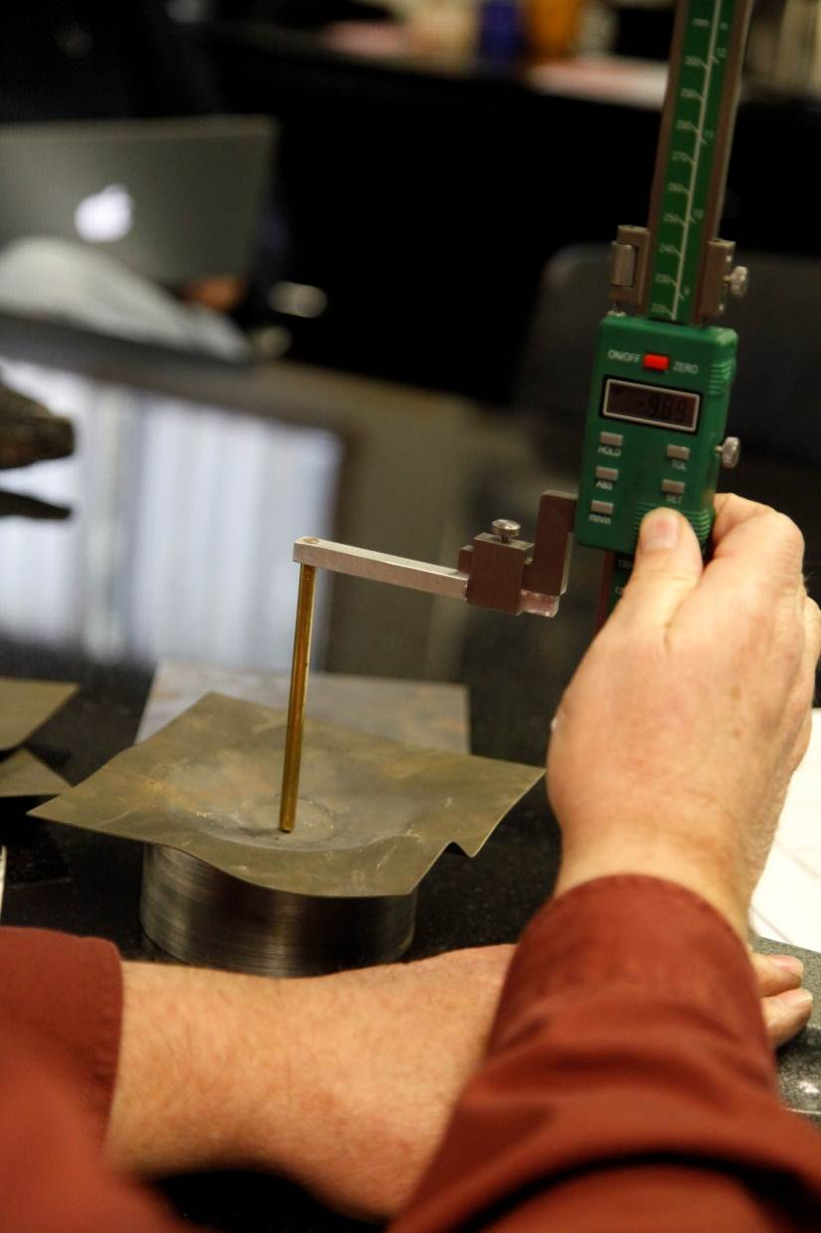
3. In addition, each set of three 1.219 mm and 0.912 mm steel witness plates for those same 19 compositions which did not puncture through were measured for average and maximum displacement volumes in milliliters of dry fine sand (see Figures 3 through 5 below for technique of measurement.) For each set of three trials, the average and maximum (of 3) indentation volume data for both the 1.219 mm and 0.912 mm witness plates is summarized in columns 5, 6, 9 and 10 of Table IA below
Figure 3: Filling the indentation in the steel witness plate with dry sand
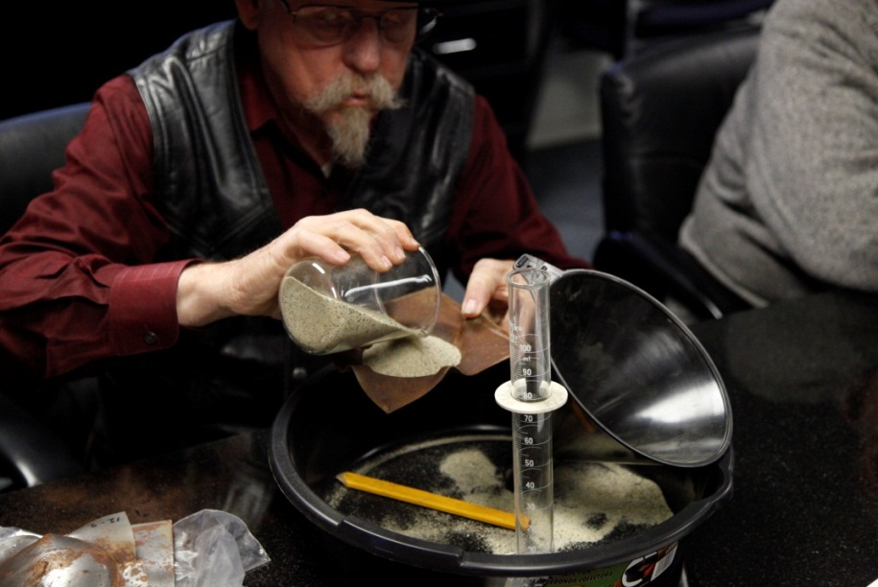
Figure 4: Figure 5:
Emptying the Plate Figure 5. Quantifying Displacement
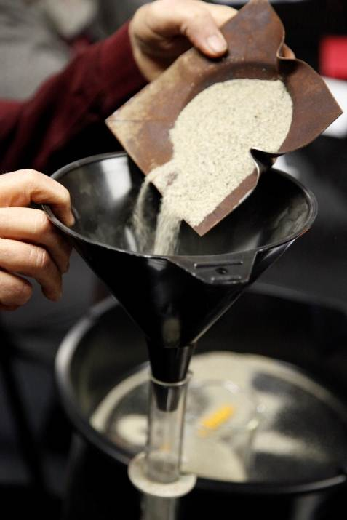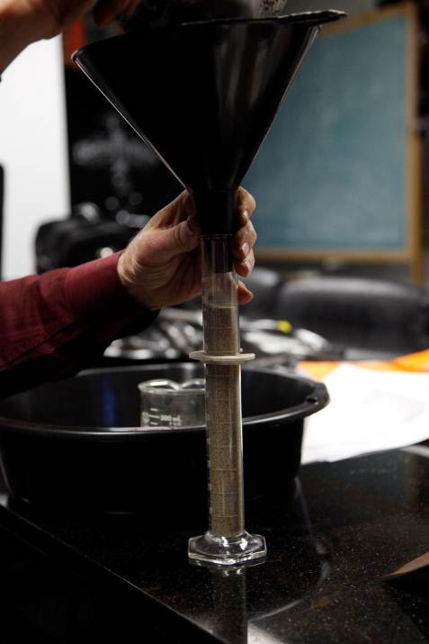
4. Common beach sand was for the indentation volume displacement measurements with the following particle size analysis: 78.0% Thru 250 micron screen, 16.6% Thru 149 micron screen, 3.9% Thru 105 micron screen, 1.0% Thru 74 micron screen, 0.2% Thru 53 micron screen, 0.06% Thru 44 micron screen and 0.14% Residue On 37 micron screen.
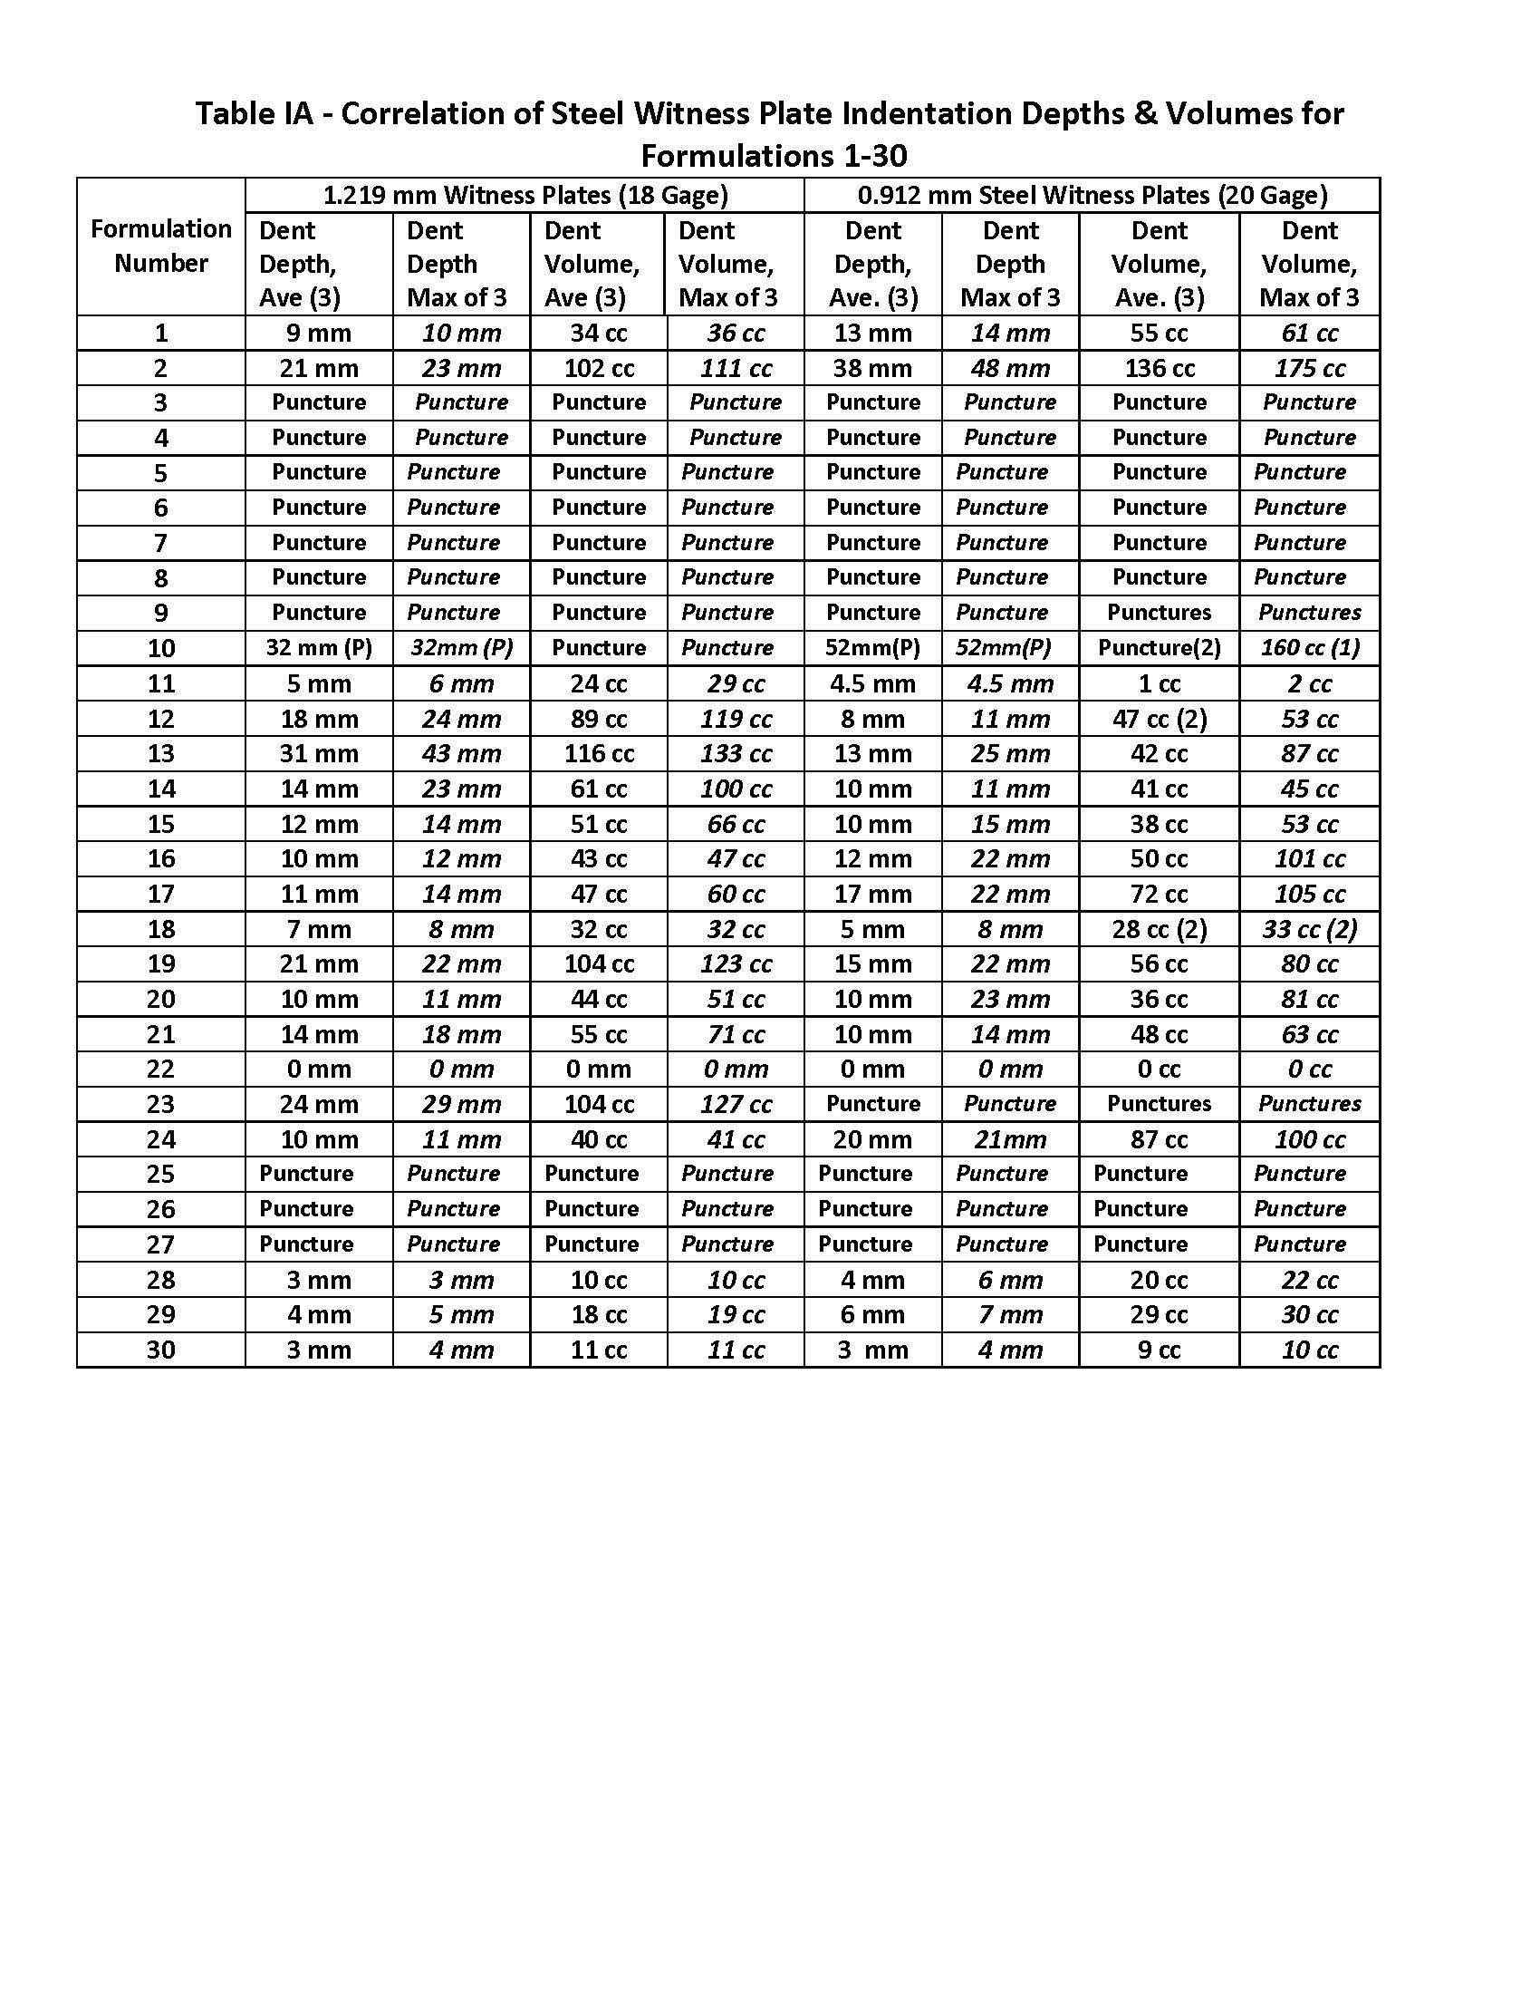
5. In order to determine which metric was the best possible choice – either:
A. Indentation Depth – Ave. of 3;
B. Indentation Depth – Max. of 3;
C. Indentation Volume – Ave. of 3; or
D. Indentation Volume – Max. of 3.
Graphs of the data for all formulations that were tested with 1.219mm (18 Gage) thick witness plates were compared against data for the same formulation data tested with the 0.912 mm (20 Gage) thick witness plates. A linear correlation was assumed probable between the two differing thickness of steel for the same formulation and each of the four metrics was tested for degree of correlation using least squares (R² ) analysis. The four graphs are shown in Figure 6 below.
Figure 6
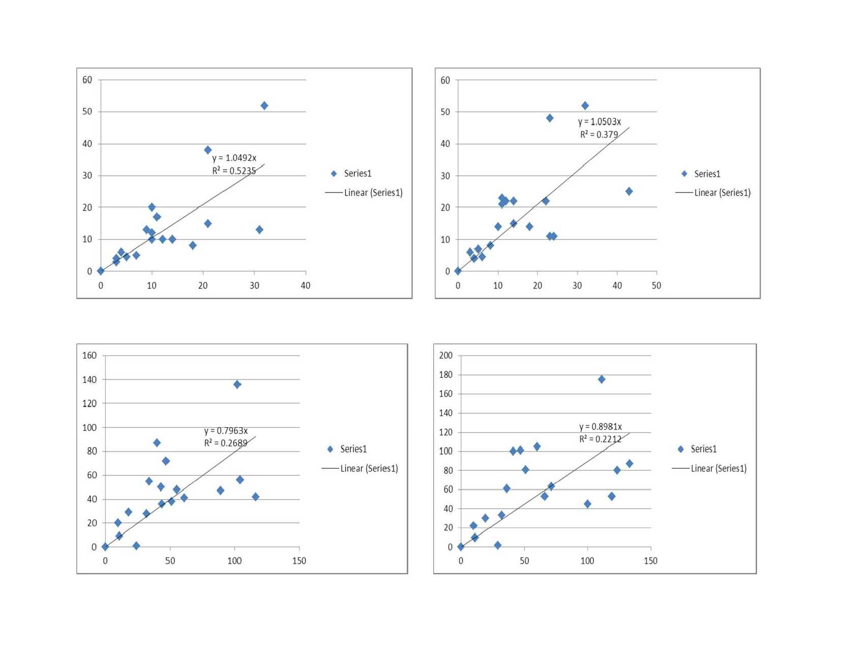6. The average indentation depth metric had the highest correlation between two thicknesses of steel witness plate with an R² value of 0.5235. The maximum indentation depth had the second highest correlation between two thickness of steel plate with an R² value of 0.379. The indentation volume metrics had significantly lower R² values and were not considered further. Therefore, the average (of 3) indentation depth measurement was considered the best metric to standardize the US Flash Composition Method against for measurement of deflagration characteristics.
Experimental II – Variable Steel Properties Other Than Thickness?
7. Although all prior US Flash Composition Testing had been performed with US made 18 Gage (1.219 mm thick) and 20 Gage (0.912 mm thick) steel witness plates, in order to explore the role of the steel witness plate sources play in the outcomes of the test, a small sample (60) of true 1.0 mm thick steel witness plates was obtained from Stuttgart, Germany. The reported properties of these German-sourced steel plates given by the supplier were as follows:
- A “Standard steel” in Germany, called ST37 or Steel S235JR;
- Density = 7850 Kg/m²;
- Stretch Limit = 185-355 N/mm²;
- Ultimate Strength = 340 N/mm²;
- Break Limit = 26%.
8. Two 1.0 mm steel witness plates were tested with each of five formulations for which 18 Gage and 20 Gage US Steel witness plate data had been previously obtained. These formulations were 2, 11, 14, 16 and 18. The results as shown in Table 1B were as follows:
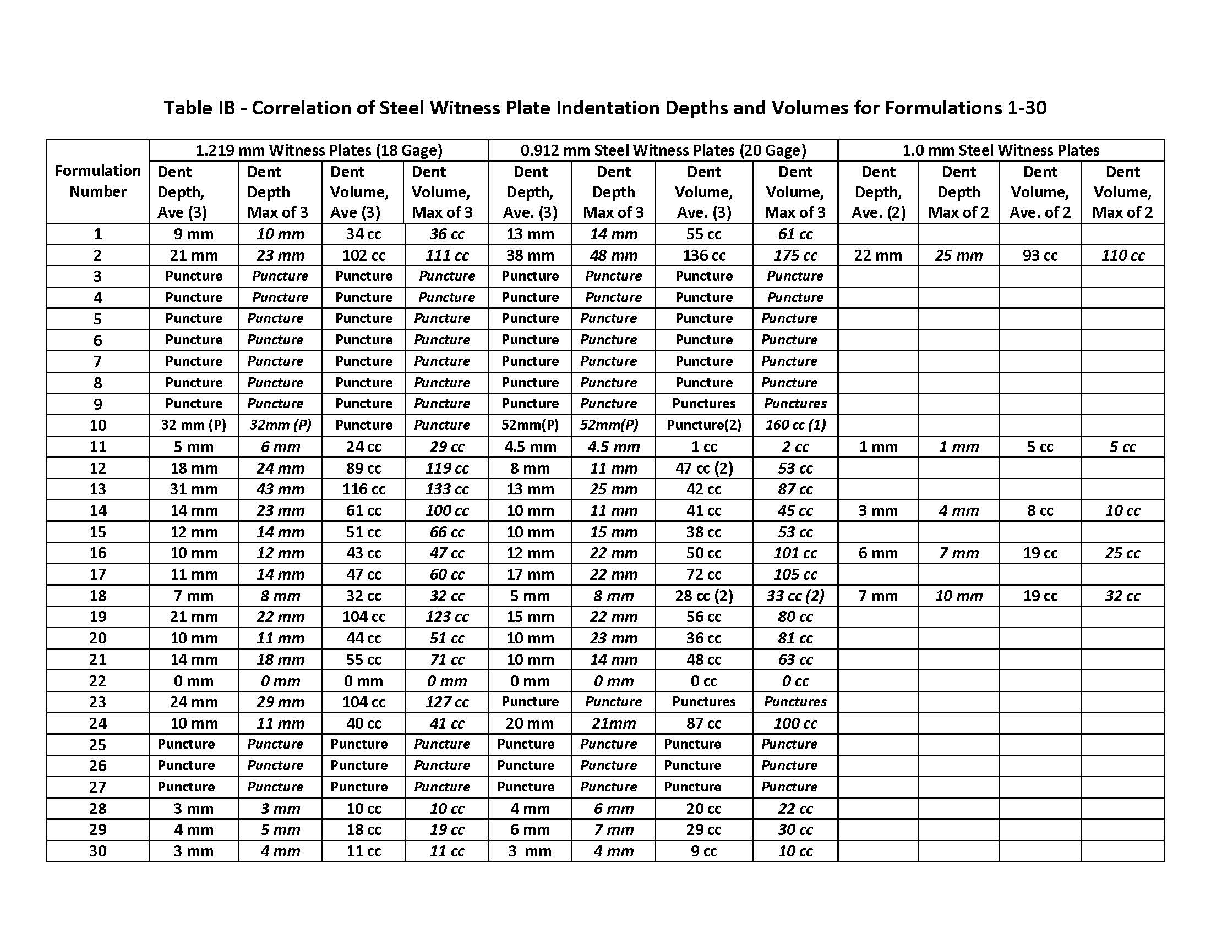The results from the 1.0 mm thick steel witness plates did not fall in between the 1.219 mm (18 Gage) and 0.912 mm (20 Gage) US steel witness plate data as expected. Instead they more closely resembled the 1.219 mm (18 Gage) US Steel plates. Therefore it was concluded that for the method to be reproducible, a steel plate source and specification must be included in the procedure.
Experimental III – use deflagration property criteria to estimate comparability between the US and HSL flash test method?
9. Assuming that the deflagration properties of a given pyrotechnic mixture is reflected in the steel witness plate indentation results (if no puncture or piercing is evidenced) and subsequently assuming the best metric to assess that deflagration characteristic is the average indentation depth in mm, then by direct comparison between the US and HSL Flash Composition Test data. it should be possible to deduce an average indentation depth value that will give the highest degree of agreement between the two methods.
10. Twelve new compositions (five different perchlorate-containing whistle/burst mixtures and seven different perchlorate-containing color star mixtures) were evaluated for Flash Composition properties by the Modified HSL Flash Composition Test (three trials). The minimum pressure rise time (of three) was taken as the determinative result and if it was less than 6 milliseconds the result was positive (+ ). These results summarized in Table II.
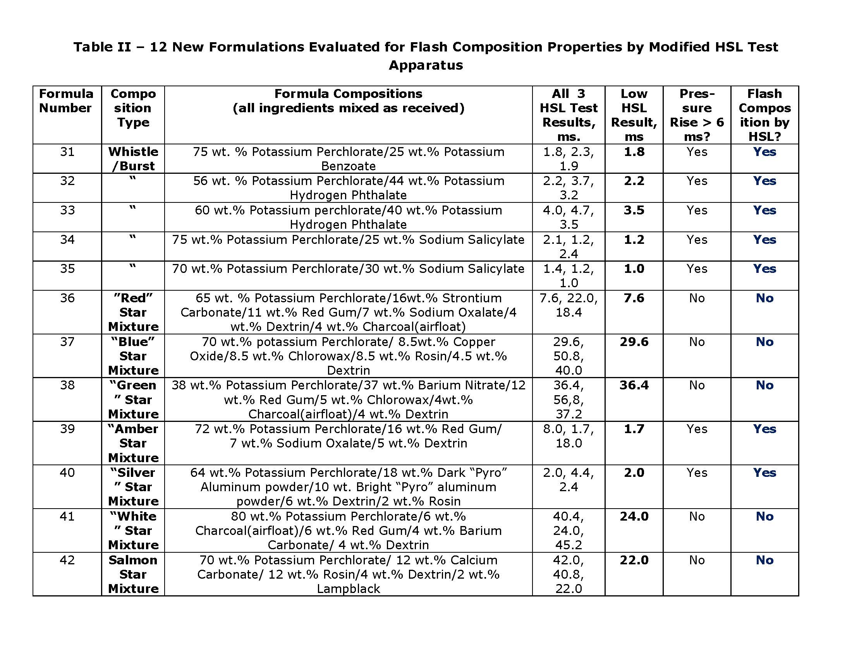
11. The same 12 new compositions were then evaluated for flash composition properties by the modified US Flash Composition Test (three trials) taking both detonation properties (puncture of the 1.0 mm thick steel witness plate) and deflagration properties (indentation depth of the 1.0 mm thick steel witness plate in millimeters) recorded. These results are summarized in Table III. A trial pass/fail average indentation depth (of 3) of 15 mm was selected to see how the results compared to the outcomes of the HSL Flash Composition Test in Table III.
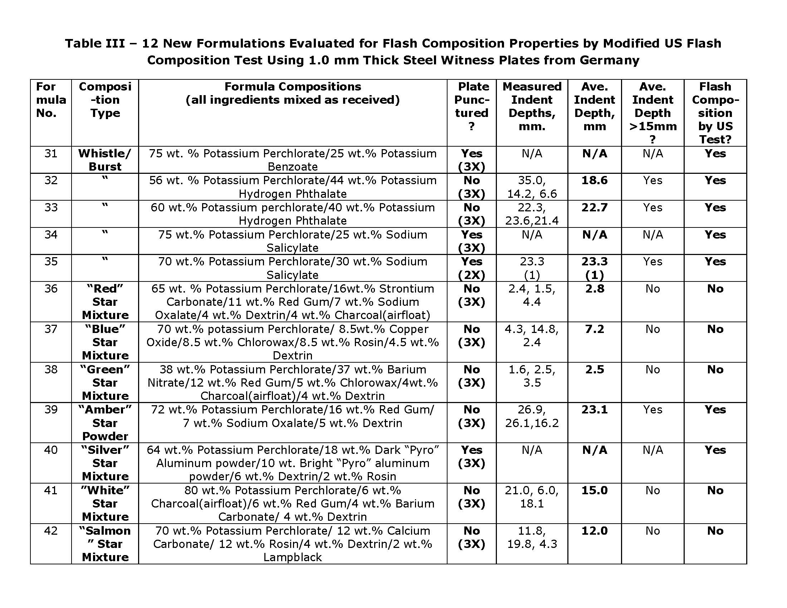
12. Finally, the results for these 12 new formulations were directly compared for potential agreement between the HSL and the Modified US Flash Composition Test Methods in Table IV. As the outcomes demonstrate, there was perfect agreement between the two test methods when the Modified US Method Pass/Fail Criteria of 15 mm average indentation depth is used.

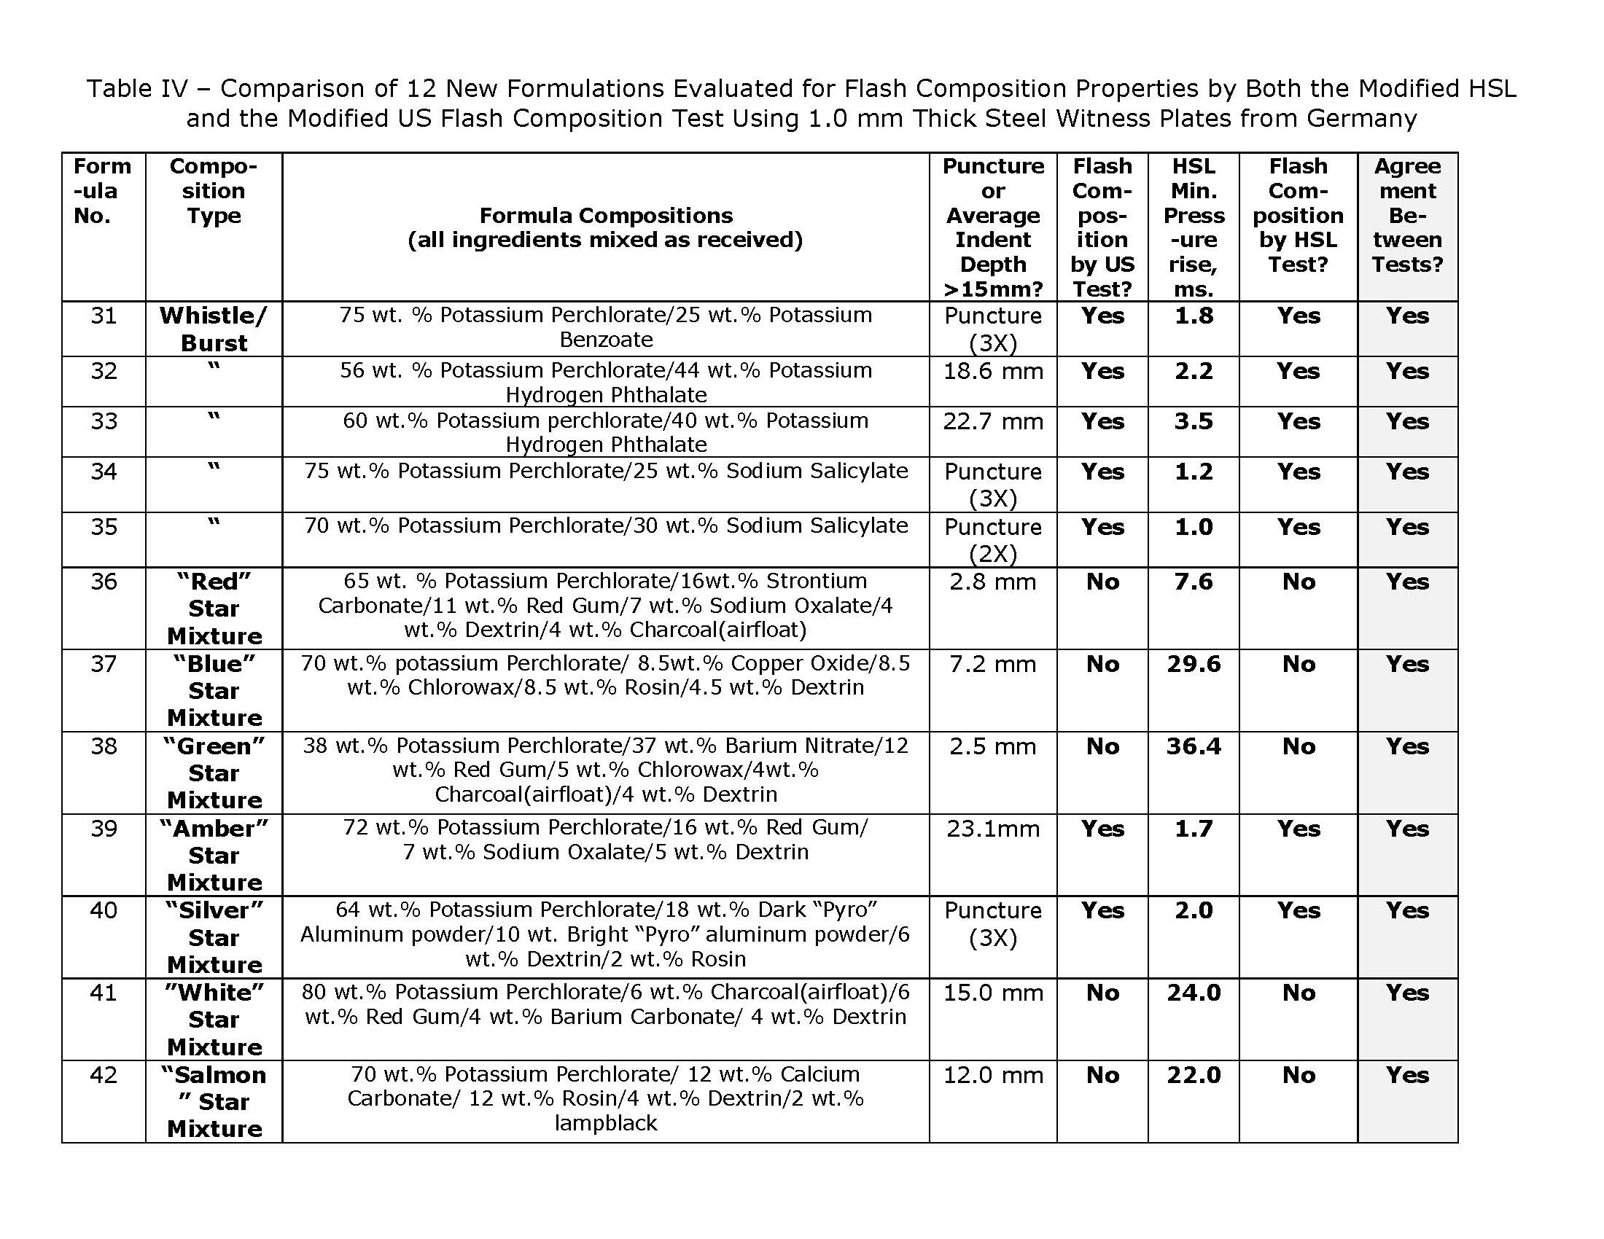

? Conformément au programme de travail du Sous-Comité pour 2013-2014, adopté par le Comité à sa sixième session (voir ST/SG/AC.10/C.3/84, par. 86, et ST/SG/AC.10/40, par. 14).

